核心素养背景下的小学英语文本解读
（一） 教材解读
六月九日，林蓉工作室迎来了疫情发生后的第一次面对面的教研，我们齐聚动手小学，大家心里百感交集，庆幸自己祖国的强大，也感动于全国人民的精诚团结，才让我们可以自由的在双流区出入，并做自己喜欢的事情。
一、英语核心素养的关键要素
- 教材或教学资料是培育核心素养的关键要素。
- 核心素养的培养需要有意识的渗透在日常教学中
- 要达到课标要求：能用英语做事情
二、培养途径
1、主题-语境- 任务或活动
就是围绕一个明确的主题，在特定的语言环境中让学生去完成特定任务或在特定活动中完成有效语言交流培养学生的语言表达能力，文化意识和主题情感。
林蓉导师陈述活动主题及相关概念
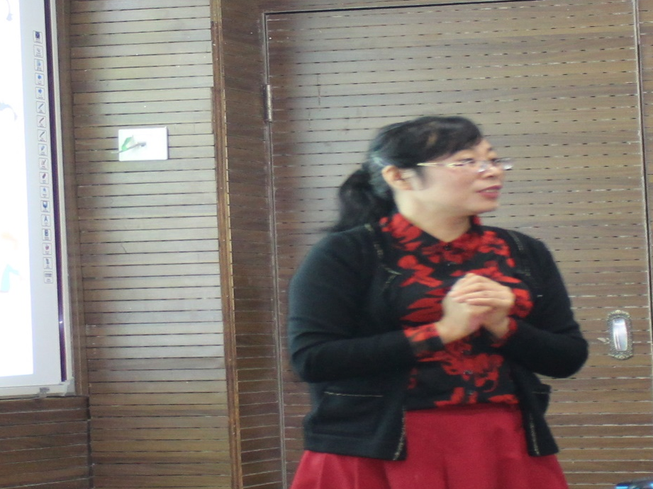
具体实施途径：
- 先分析单元内容，确定单元主题，分析教材内容与主题间的关系: 人与自然，人与社会，人与自我三个大类主题或者是颜色，礼物，情感，旅游类小主题。
- 围绕主题确定教学主线，实切教学目标
- 根据目标选取教学资源
- 基于文本，语境设计教案
- 规划教学课时

学员讨论
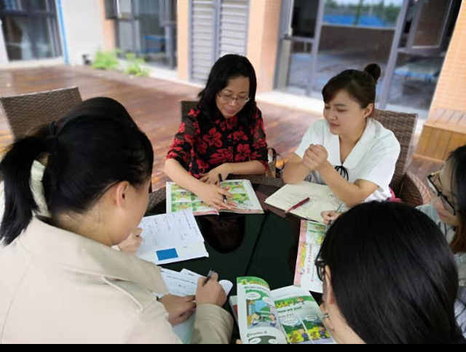
三、课例分析
以新标准二年级的activity为例，以主题-语境-任务来进行解读。
- 分析教材内容，确定主题
本模块所有内容都是watch Tv ,do my homework, cook, ride a bike, 都是日常行为，但是是一般现在时态和进行时态的混合用法。所以主题确定为谈论我的难忘的一天
2、基于主题，设语境
我的难忘的一天聚焦在I我身上或家人身上，描述的是与平常不太相同的那天：某天上学途中的趣事或囧事；某天在家发生的意外或开心或伤心的事。
- 设置的任务是比较异同，用核心语言描述
要求学生用I usually________________. But now I’m not doing___,I’m V+ing. 或She usually ________.But now she isn’t V+ing_.She is V+ing.来比较两组照片的异同。
- 分析呈现的不同活动的原因，培育思辨能力
（二） 绘本解读
今天是个特殊的日子，学员和导师们早早来到了东升小学的多功能厅。因为是学员们根据主题-语境-任务，活动理念来进行绘本教学，同时又是三个学员们结业的汇报课。
邓婷老师执教的绘本课
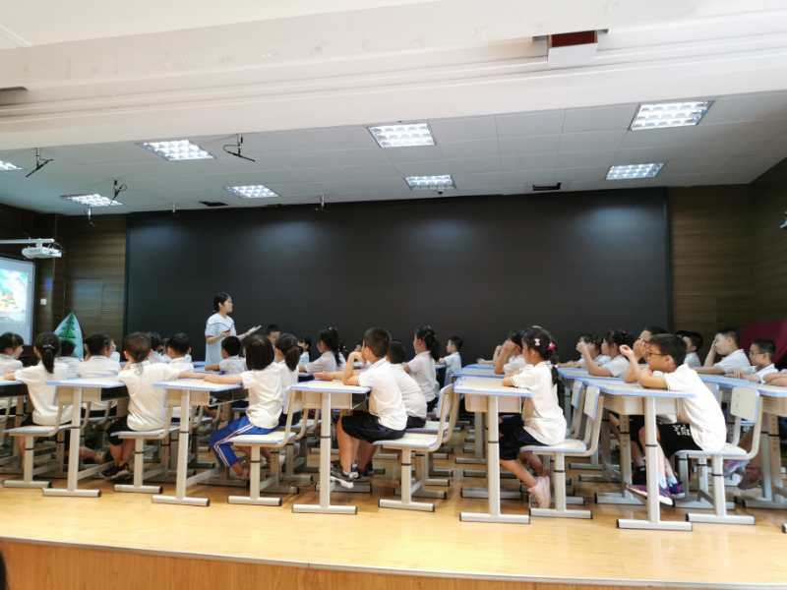
第一节课邓婷老师的低段绘本课。开课时用简单的动物猜测游戏将二年级的小朋友们带入了一个动物世界《Monkey and tiger 》。然后通过逐图呈现来引导学生观察，模仿，表演和推测来完成整个故事的梳理，最后让学生来选择自己喜欢的角色以及说明喜欢的原因。 另外，老师借助了大量的教具，如：大开页的课本，立体书，动画等等吸引着孩子们的兴趣，孩子们都投入到绘本的欣赏与故事的学习中。由于学得认真，孩子们在小组合作学习以及自己朗读故事的这个环节表现得特别出色。
夏瑞雪老师执教的绘本课
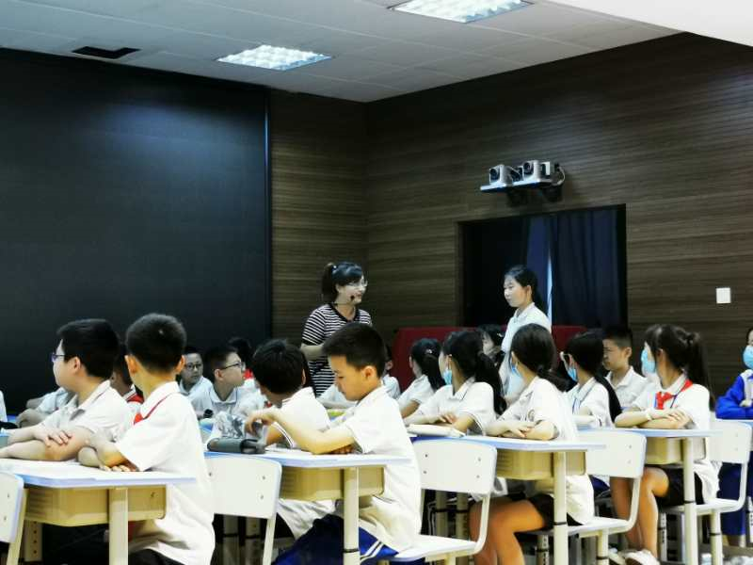
第二节由夏瑞雪老师执教的高段绘本课《Little Dinosaur》。这个故事。通过观察封面图的导入让学生迅速进入紧张的故事环境：火山要喷发了，恐龙们需要逃命···逐图的紧张氛围让学生全身心投入在课堂中，最为值得的是，当小恐龙被救出来时，孩子们立刻发出“Hooray!”等惊叹，充分证明学生在课堂中有真实的情境体验感受。
李家蔚老师执教的绘本课
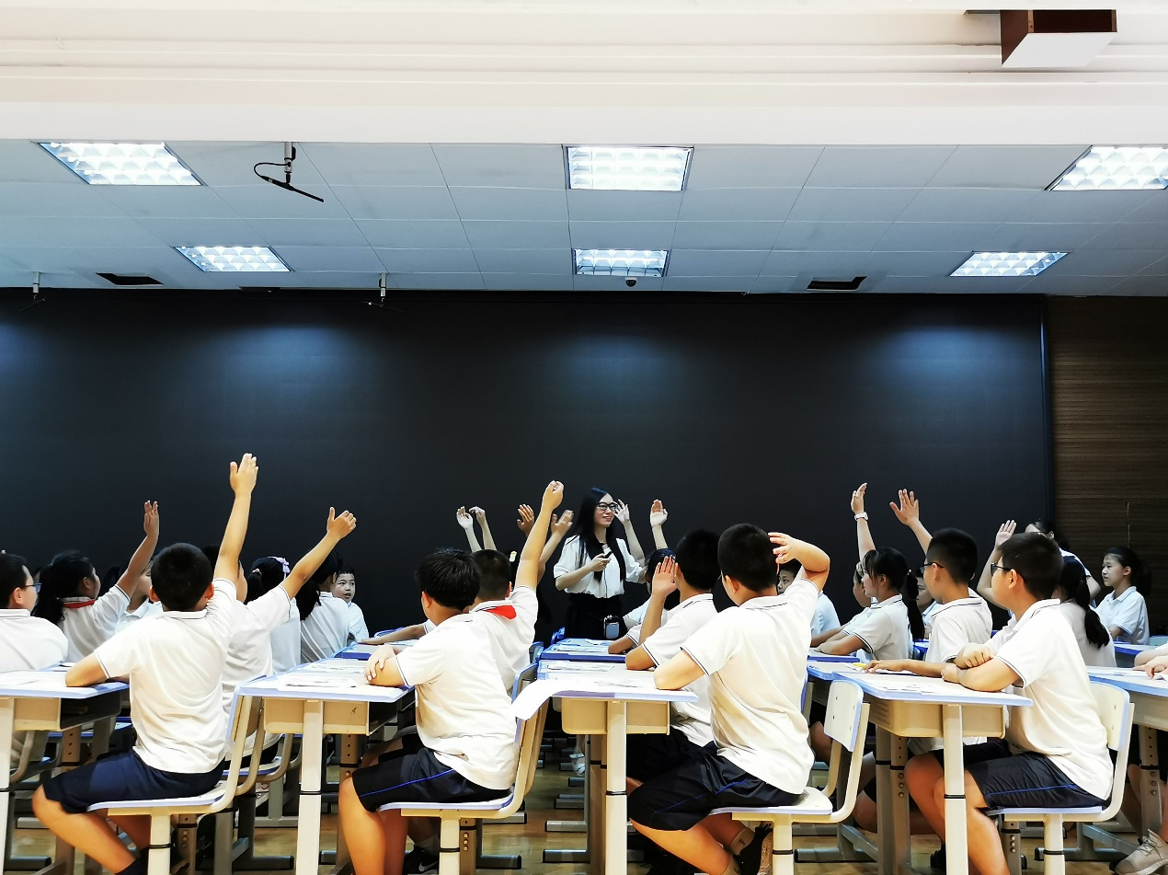
第三节课李佳蔚老师给五年级孩子带来了如何进行情绪管理的一节课《Tilly’s Tantrum 》，平时压力比较大的高段学生们在遇到情绪问题时怎么处理呢？和我们绘本里的小女孩一样吗？那她是什么样的呢？又该怎么处理调节呢？本堂课对于学生来说，文本稍微有点难，可以弱化处理，本课重在引起学生关注自己的内在“小孩”，从情绪到行动的一个表达。
这三堂课体现了故事教学的特色， 有效培养了阅读策略和阅读技巧。三堂课能很好的渗透主题-语境-任务活动理念。第一节课是animal主题，语境是森林里两个动物相遇发生的故事，活动是表演或编结局的任务。第二节课也是animal, 语境是火山爆发时动物间的相互帮助，任务是预测故事情节的发展。第三节课是feeling，语境是小孩生气时的外显行为，任务是如何控制自己的情绪。三节课最大的亮点是突出故事发生的实践地点，设计的主要人物和故事内容，从而强化学生听力技能和观图能力。这三位老师在讲故事中，能够安排一些理解， 猜测 的题， 能够有效提高学生理解和运用能力。并且， 在最后， 能够通过朗读， 和默读的训练， 提高学生的感知能力。并且，通过角色扮演，提高学生参与感。

